

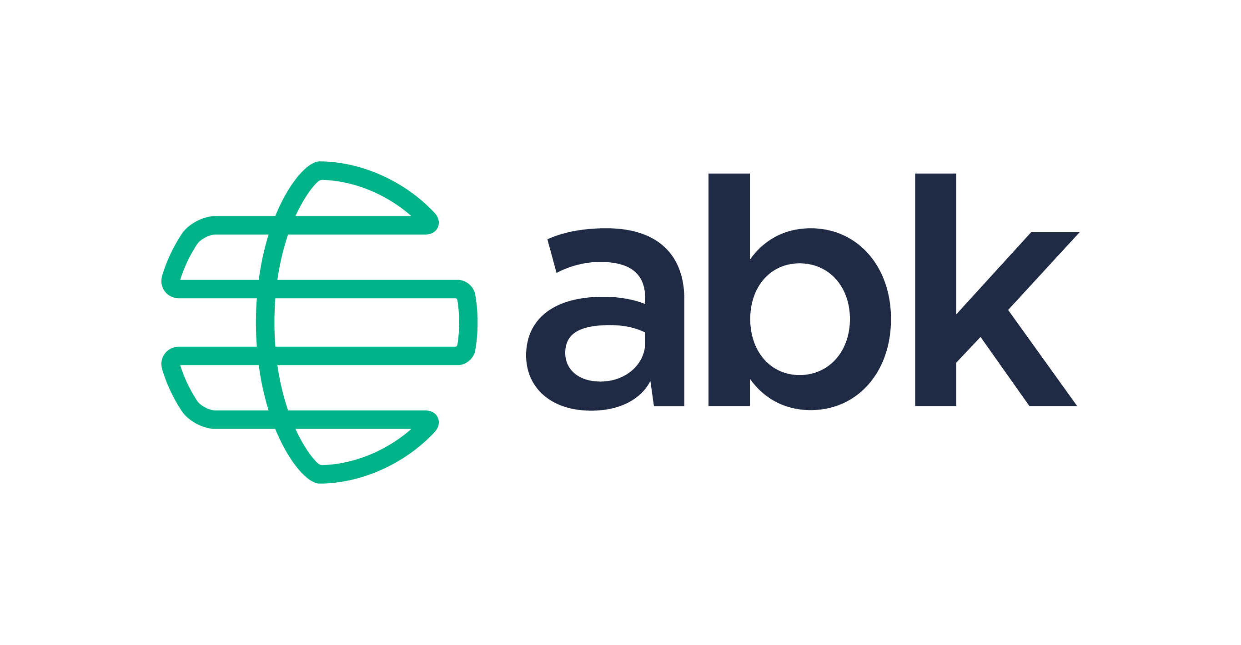

A ABK busca:
- Promover o desenvolvimento mútuo em conectar produtores e distribuidores do mundo, entregando produtos com qualidade, eficiência e respeito.
- Monitorar constantemente as oportunidades e cenários, aprimorando as soluções e melhorando nosso Sistema de Gestão da Qualidade.
- Desenvolver soluções eficazes de acordo com a necessidade de cada cliente superando as expectativas e atendendo os requisitos aplicáveis e regulamentares.
- Superar as expectativas das partes interessadas, estreitando laços de confiança.
- Cultivar a equipe feliz e satisfeita, impulsionando o crescimento pessoal e profissional, entregando nosso espírito familiar aos colaboradores.
Revisão: 01
Data: 01/10/2020
Eduardo Luiz Kaefer

